MODUL 04

WEB SERVICES

Langkah – langkah pembuatan :

1. Membuat tampilan dengan tiga buah button dan tambahkan NavigationController pada tampilan utama.

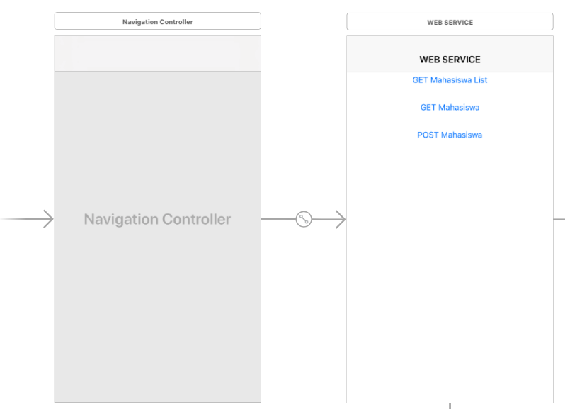

1. Buatlah Kelas Mahasiswa.

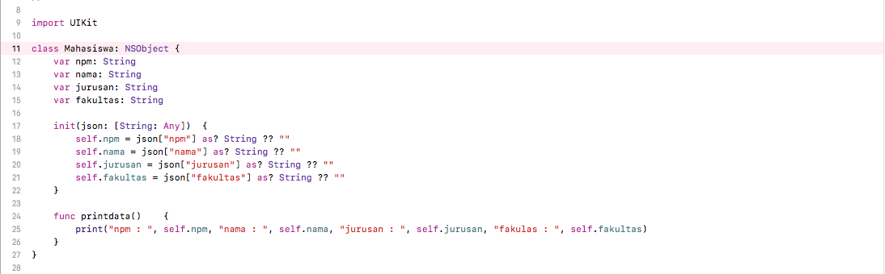

1. Buatlah kelas TableViewController, GetOneViewController dan FormViewController.

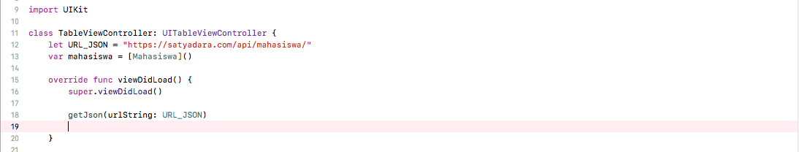

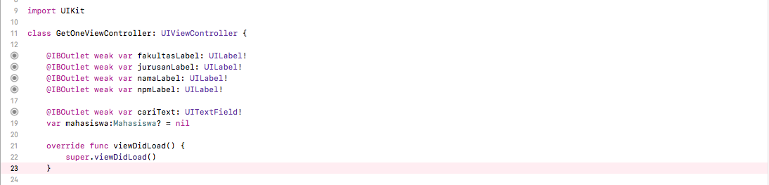

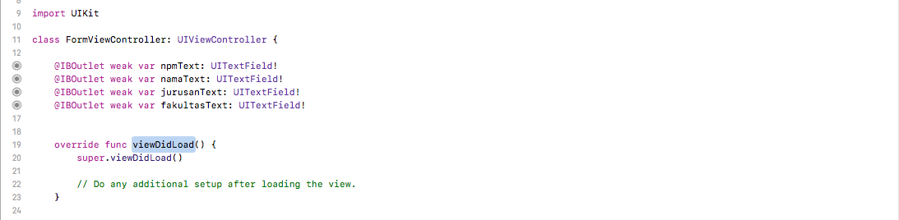

1. Buatlah tampilan untuk GET ALL MAHASISWA kemudian tambahkan Controller dan Segue.

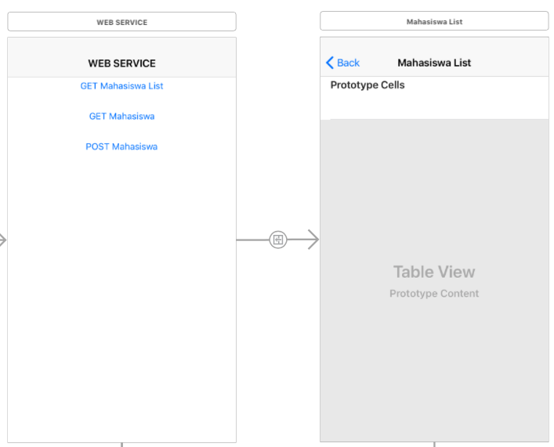

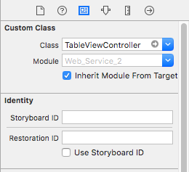 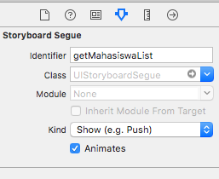

1. Buatlah tampilan untuk GET A MAHASISWA.

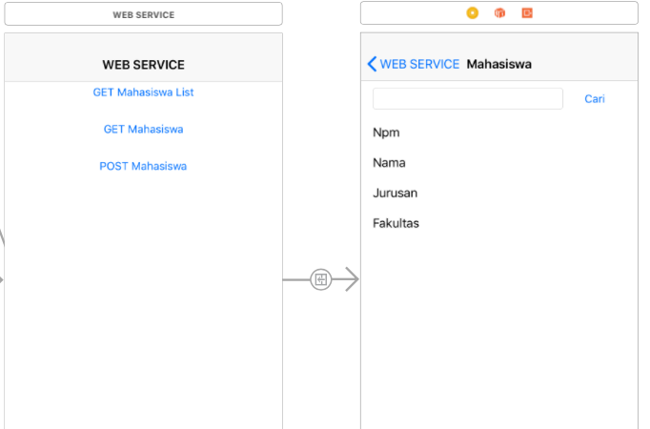

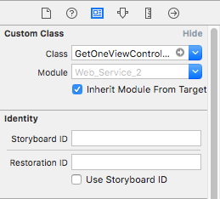 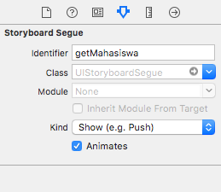

1. Buatlah tampilan untuk POST MAHASISWA.

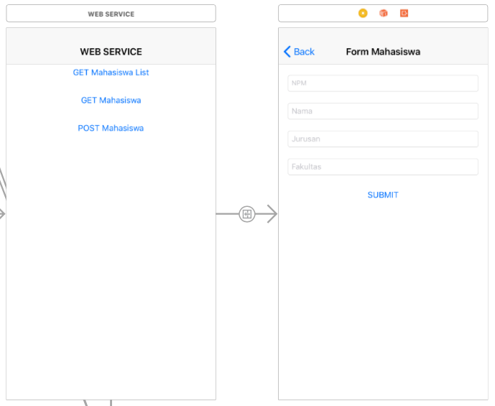

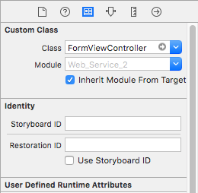 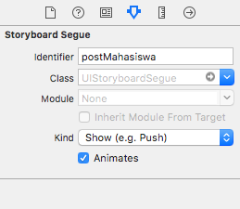

1. Hubungkan komponen pada tampilan ke dalam Controller kemudian isikan kode program kelas ViewController berikut :

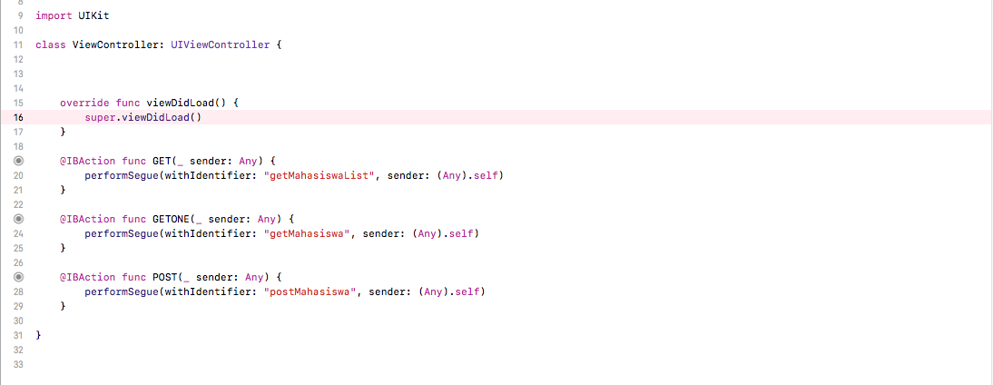

1. Hubungkan komponen pada tampilan ke dalam Controller kemudian Isikan kode program kelas TableViewController berikut :



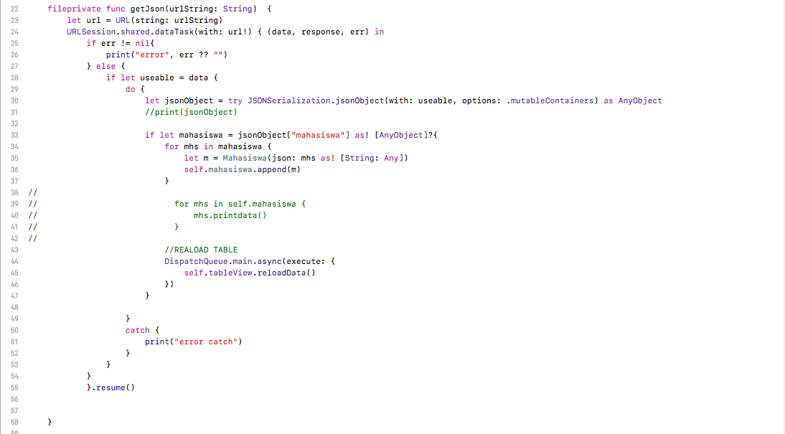

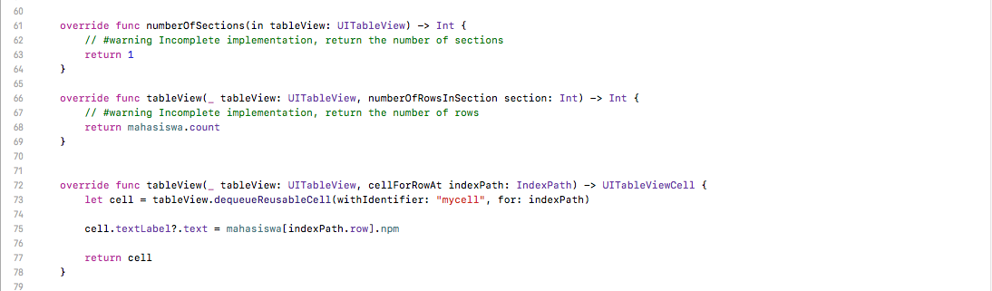

1. Hubungkan komponen pada tampilan ke dalam Controller Isikan kode program kelas GetOneViewController berikut :



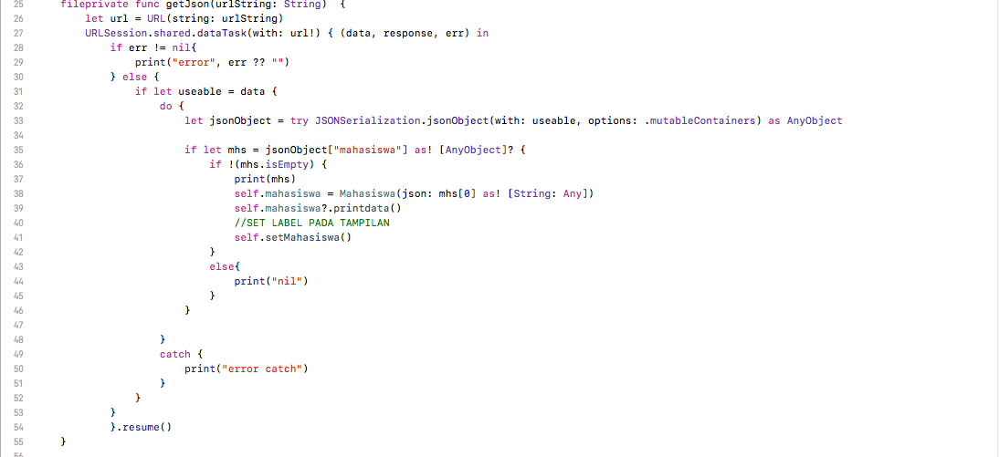

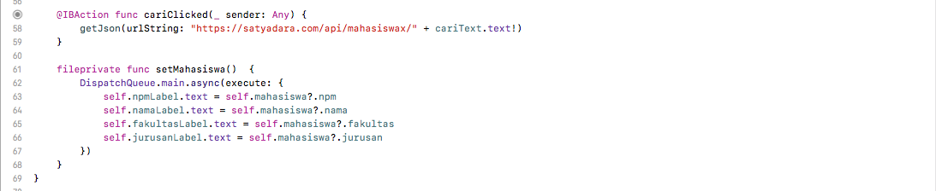

1. Hubungkan komponen pada tampilan ke dalam Controller Isikan kode program kelas FormViewController berikut :



